Міністерство освіти і науки України

Національний технічний університет України «Київський політехнічний інститут імені Ігоря Сікорського»

Факультет інформатики та обчислювальної техніки

Кафедра інформатики та програмної інженерії

**Звіт**

з лабораторної роботи № 3 з дисципліни

«Алгоритми та структури даних-1.

Основи алгоритмізації»

«Дослідження ітераційних циклічних алгоритмів»   
Варіант 22

Виконав студент ІП-13, Музичук Віталій Андрійович

(шифр, прізвище, ім'я, по батькові)

Перевірив

( прізвище, ім'я, по батькові)

Київ 2021

**Лабораторна робота 3  
Дослідження ітераційних циклічних алгоритмів**

**Мета** – дослідити подання операторів повторення дій та набути практичних навичок їх використання під час складання циклічних програмних специфікацій.

**Варіант 22**

Із заданою точністю обчислити значення математичної константи е:

**Постановка задачі**

Для обчислення константи *е* з заданою точністюнам необхідно застосувати ітераційний цикл, щоб знайти частину нескінченної прогресії, де n-ний член визначається за формулою . Цикл працює допоки модуль різниці останнього і передостаннього члена більший за задане число ᶓ. Якщо твердження справедливе, то до константи *e* додаємо наступний член послідовності та продовжуємо цикл, якщо ж ні – ми знайшли шукане число, тому дія циклу припиняється і виводиться значення *е.*

**Побудова математичної моделі**

Складемо таблицю змінних

|  |  |  |  |
| --- | --- | --- | --- |
| **Змінна** | **Тип** | **Ім’я** | **Призначення** |
| Задана точність обчислення | Дійсний | accuracy | Початкове значення |
| Значення константи | Дійсний | *е* | Кінцеве значення |
| Різниця між останнім та передостаннім членом ряду | Дійсний | difference | Проміжне значення |
| Ітераційна змінна | Цілий | *і* | Ітераційна змінна |

1. Значення **difference** визначаємо за формулою Abs(  
2. Значення константи ***e*** визначаємо за формулою *e* +

Для знаходження факторіалу числа будемо користуватися функцією fact.

Для знаходження модуля числа будемо використовувати функцію abs.

**Розв’язання**

Програмні специфікації запишемо у псевдокоді та графічній формі у вигляді блок-схеми.

*Крок 1*. Визначаємо основні дії  
*Крок 2.* Вводимо данні та декларуємо змінні   
*Крок 3*. Деталізуємо дію знаходження **difference** *Крок 4.* Деталізуємо дію знаходження константи ***е***

**Псевдокод**

*крок 1***початок**вводимо данні та декларуємо змінні  
знаходження **difference**  
знаходження константи ***е***  
виведення ***е***  
**кінець**

*крок 2* **початок**введення **accuracy**e := 1  
i := 0  
знаходження **difference**знаходження константи ***е***  
виведення ***е***  
**кінець**

*крок 3* **початок**введення **accuracy** *e* := 1  
*i* := 0  
difference := Abs(  
знаходження константи ***е***  
виведення ***е***  
**кінець**

*крок 4* **початок**введення **accuracy***e* := 1  
*i* := 0  
difference := Abs(  
**поки** difference > accuracy

*i* := *i +* 1

*e* := *e* +

**повторити  
все повторити**виведення ***е***  
**кінець**

**Блок-схема**

*Крок 1 Крок 2*

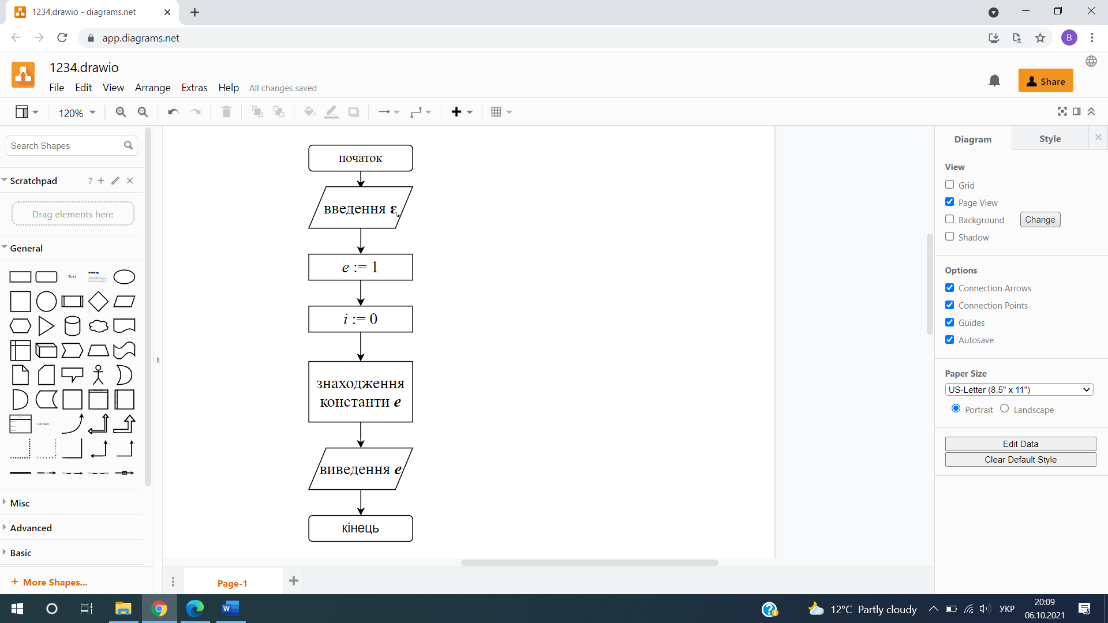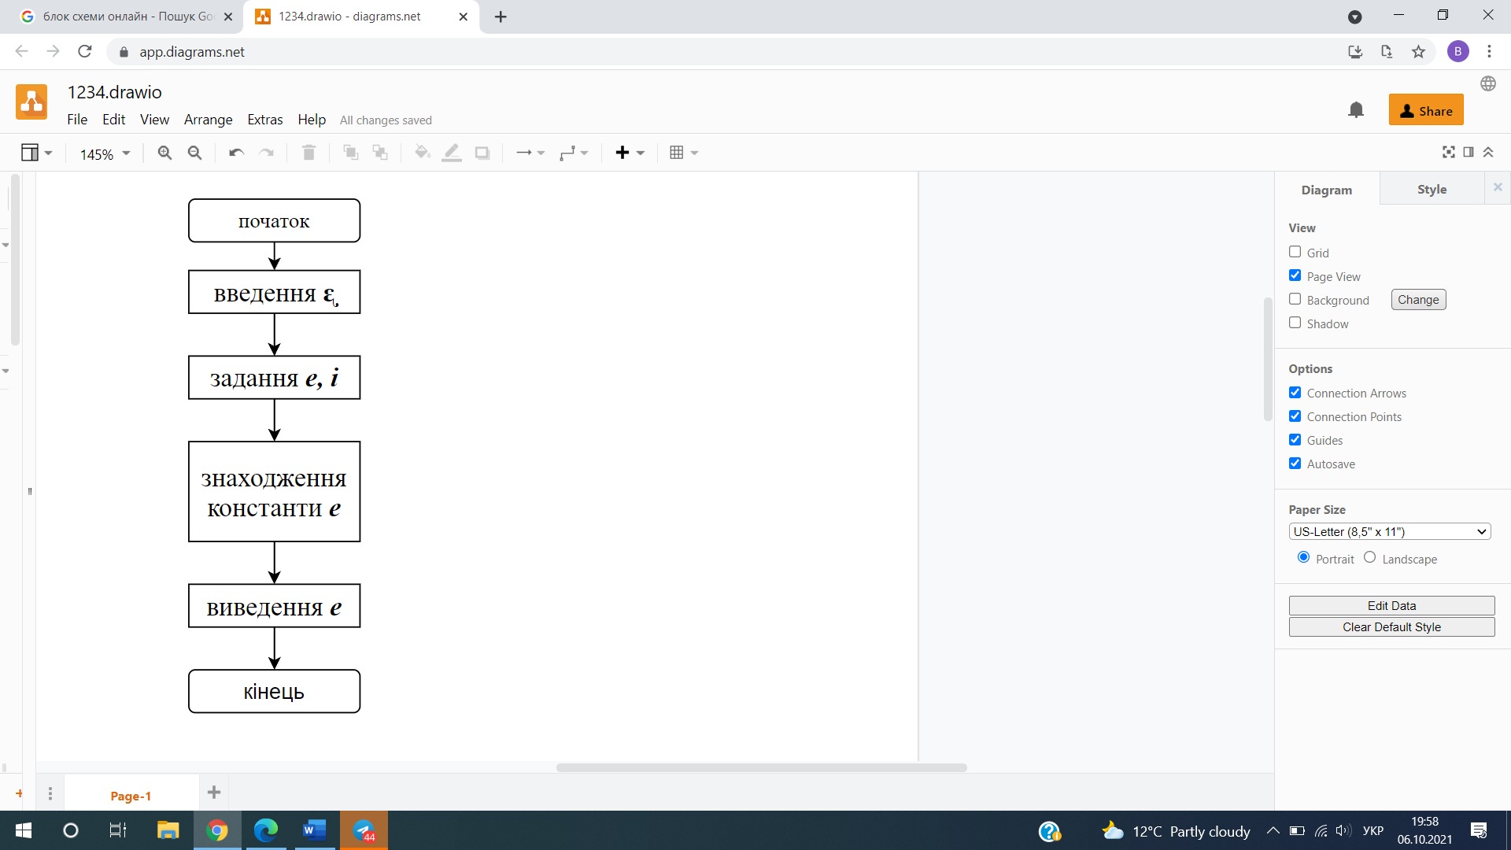

*Крок 3*

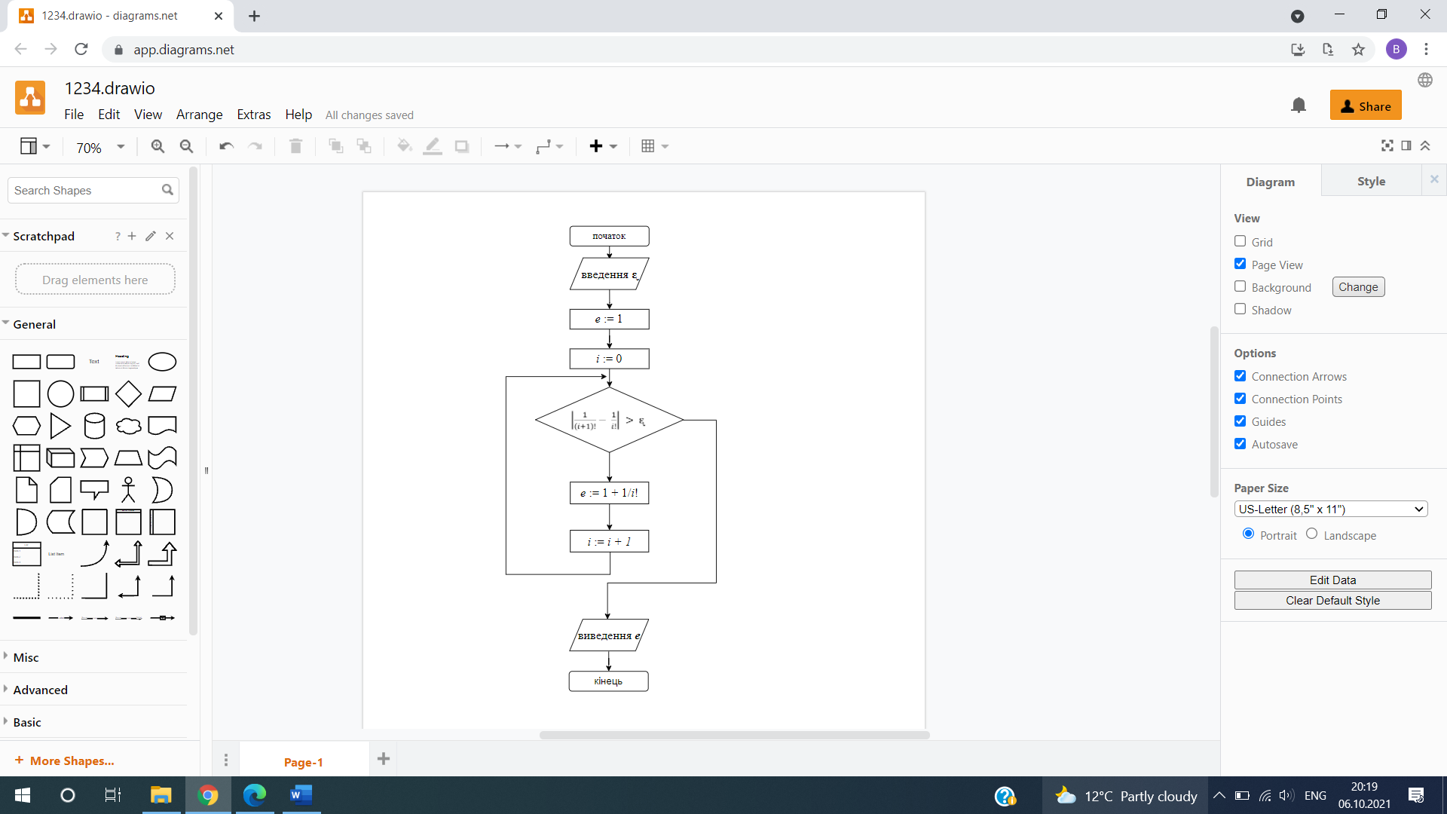

*Крок 4*

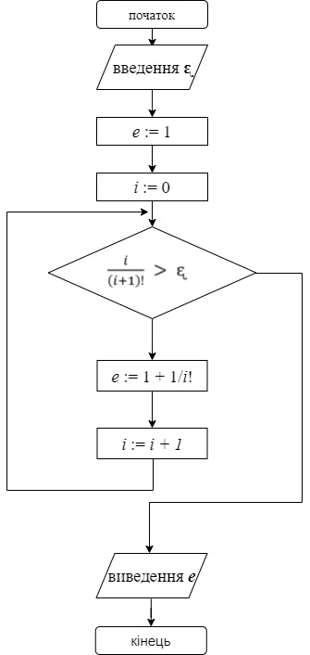

**Випробування алгоритму:**

*1-ше випробування*

|  |  |
| --- | --- |
| **Блок** | **Дія** |
|  | Початок |
| 1 | Введення: x = - 10, А = 5 |
| 2 | y := -10 |
| 3 | Виведення: -10 |
|  | Кінець |

*2-ге випробування*

|  |  |
| --- | --- |
| **Блок** | **Дія** |
|  | Початок |
| 1 | Введення: х = 25, А = 10 |
| 2 | y := 10 |
| 3 | Виведення: 10 |
|  | Кінець |

*3-тє випробування*

|  |  |
| --- | --- |
| **Блок** | **Дія** |
|  | Початок |
| 1 | Введення: х = 0, А = 10 |
| 2 | y := 10 |
| 3 | Виведення: 10 |
|  | Кінець |

**Висновки:**

Ми дослідили оператори повторення дій та набули практичних навичок їх використання під час складання циклічних програмних специфікацій, закріпили вміння декомпозувати задачу. В результаті виконання лабораторної роботи ми отримали алгоритм для обчислення суми відрізка нескінченного ряду.